IDEAR EL JUEGO DE PREGUNTAS

Base de datos de un Juego de Preguntas:

**Integrantes**

Leandro y Mireia

**Materia**

Base de Datos

Nuestro juego se basa en un banco de preguntas, el cual contiene diferentes categorías y diferentes tipos de dificultades en el cual puedes encontrar preguntas de todo tipo e incluso encontrar preguntas donde tienes varias respuestas correctas o preguntas trampa.

**MODELO RELACIONAL:**

**Usuario:** ID_Usuario, Nombre, Apellido, Correo, *ID_Categoria*, *ID_Nivel*

**Categorias:** ID_Categoria, Harry Potter, Videojuegos, Deportes

**Nivel:** ID_Nivel, Facil, Normal, Dificil

**Preguntas:** ID_Preguntas, *ID_Nivel, ID_Categoria*, Pregunta_1, Pregunta_2, Pregunta_3, Pregunta_4, Pregunta_5

**Respuestas:** ID_Respuestas, Respuesta_1, Respuesta_2, Respuesta_3, Respuesta_4

**Ranking:** ID_Rangkin, *ID_Usuario*, Puntuacion, *ID_Nivel, ID_Categoria*

**DIAGRAMA:**

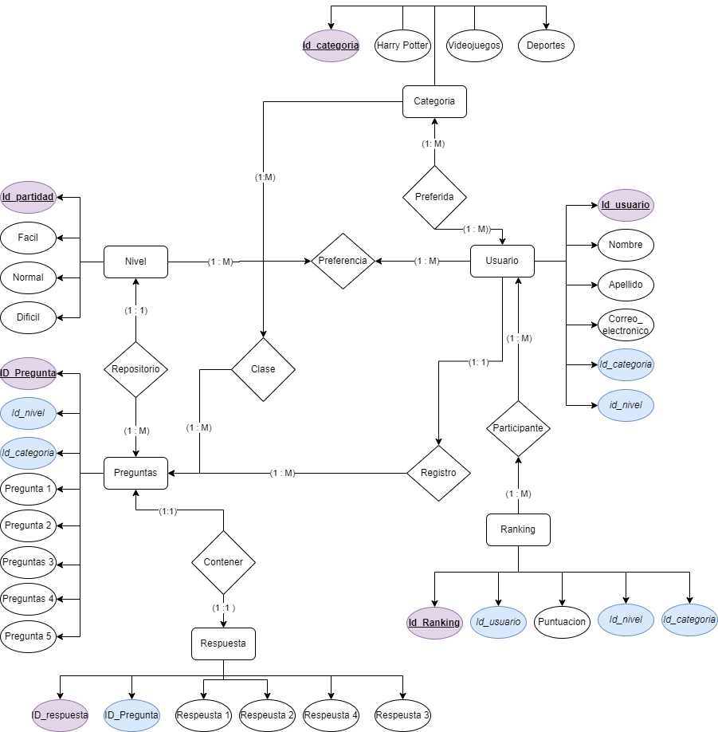

**Link de las diapositivas:** [**https://www.canva.com/design/DAF5Y09Mii8/2NHfAYeF4kqnGtZ-1giuTA/edit?utm_content=DAF5Y09Mii8&utm_campaign=designshare&utm_medium=link2&utm_source=sharebutton**](https://www.canva.com/design/DAF5Y09Mii8/2NHfAYeF4kqnGtZ-1giuTA/edit?utm_content=DAF5Y09Mii8&utm_campaign=designshare&utm_medium=link2&utm_source=sharebutton)